Проект – на разработку Интернет ресурса

АкВод

Разработал: Зинченко М.С.

Киев 2013г.

1. Постановка задачи и описание предметной области

Создать практически полезный Интернет ресурс для рекламы и продажи почвенного аккумулятора влаги «АкВод».

Критерий успеха: Гугл топ-10 по словам Аквод и почвенный аккумулятор влаги, Визитка Полищук С.Г. с сайтом, 1 реальный заказ через сайт.

Описание предметной области: Продуктом является почвенный аккумулятор влаги производства Франция. Заказчик занимается импортом и оптовой торговлей данным продуктом. Продукт в Украине распространяется под названием АкВод. Продукт поставляется в разной консинстенции (порошок и микрогранулы) и фасовке (от 80гр до 50 кг).

Продукт и его аналоги других производителей в последние годы активно набирает популярность в сельском хозяйстве. Аквод применяется для аккумулирования в почве влаги. Культуры, произростающие на почвах содержащих АкВод, имеют постояный запас влаги. Запас влаги позволяет снизить риск гибели растений из-за засухи, снизить стрессы расстений из-за недостатка влаги. Как следствие, применение почвенного аккумулятора влаги позволяет повысить урожайность возделываемых растений и снизить расход воды для полива. Применение АкВода для ландшавтных композиций позволяет значительно улучшить естетический вид газонной травы и цветов, упростить обслуживание композиций.

Две основные группы потребителей – это аграрии и ландшафтники.

1. Описание проектных решений
   1. Общий вид страниц в виде блок-схем

Общий вид класический без боковых меню: шапка, строка меню, основная часть, нижнее меню, подвал

* + 1. Стартовая (Главная) страница
    2. Типичная страница
    3. Специальные страницы (при наличии)
    4. Админ-страница
  1. Общий вид в графическом виде

В композиции дизайна присутствуют: логотип АкВода, крупное изображение Подсолнуха, персика, винограда, роз, нарцисов, тюльпанов, газонной травы крупно. Растения изображаются вместе с АкВодом.

* + 1. 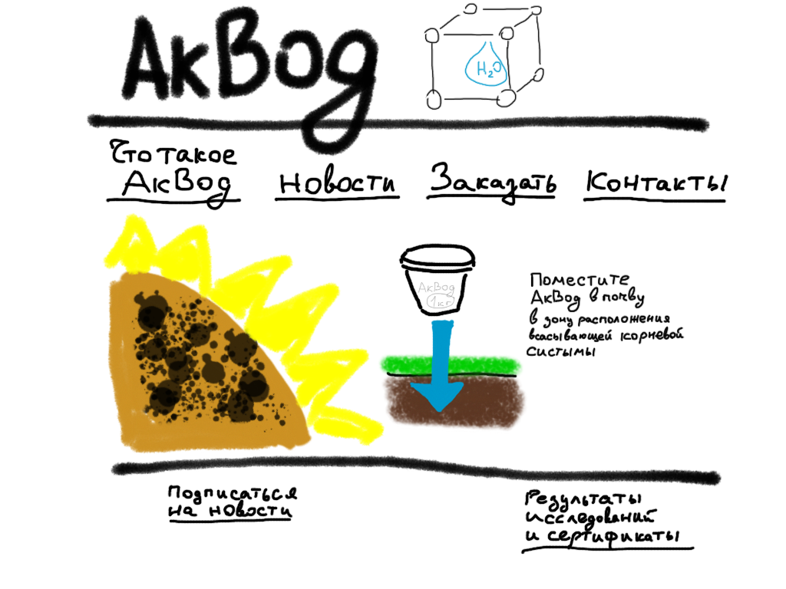Стартовая (главная) страница
    2. Типичная страница
       1. Что такое Аквод

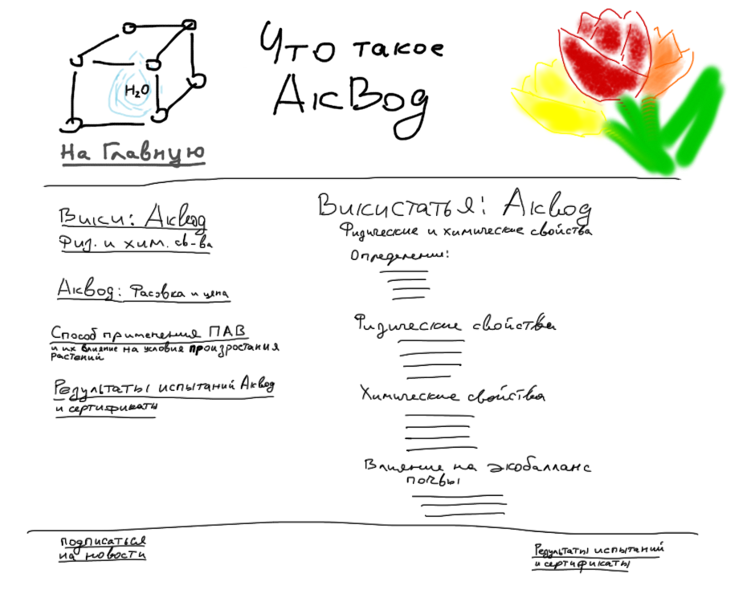

* + - 1. 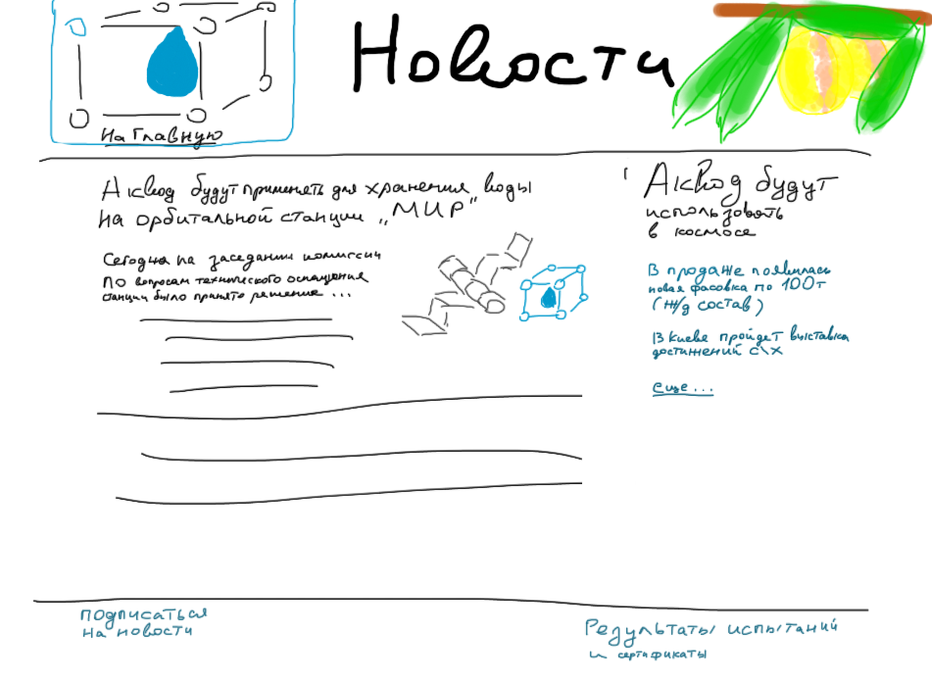Новости
      2. Заказать

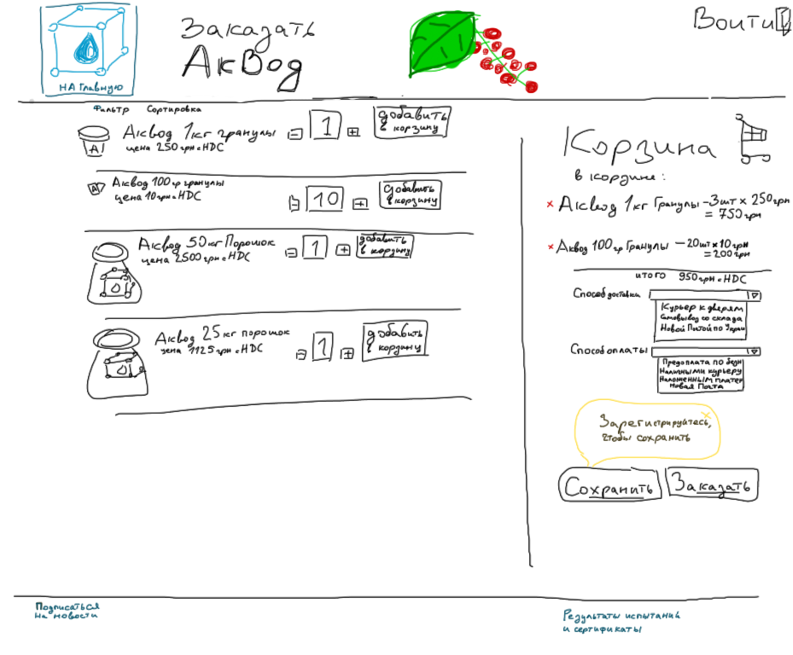Основная форма заказа

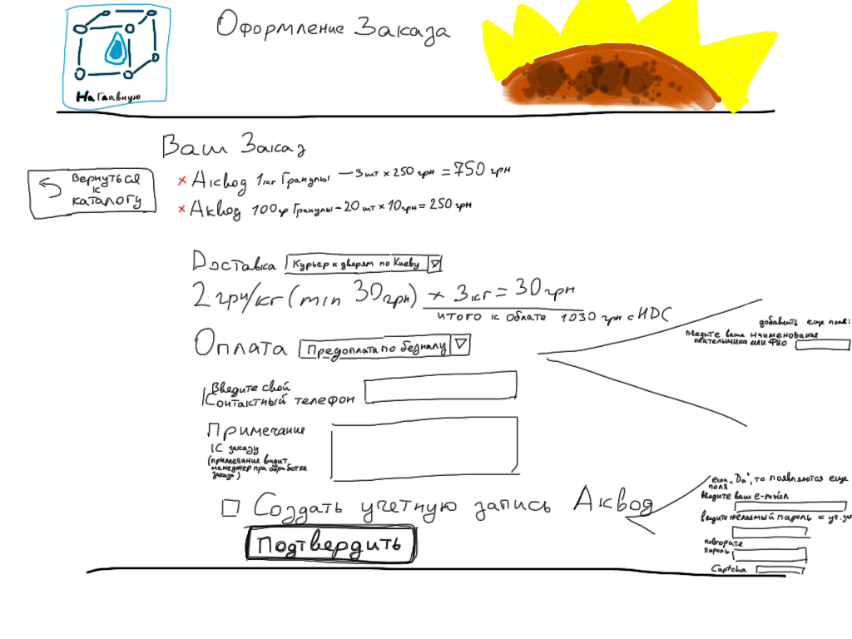Оформление заказа

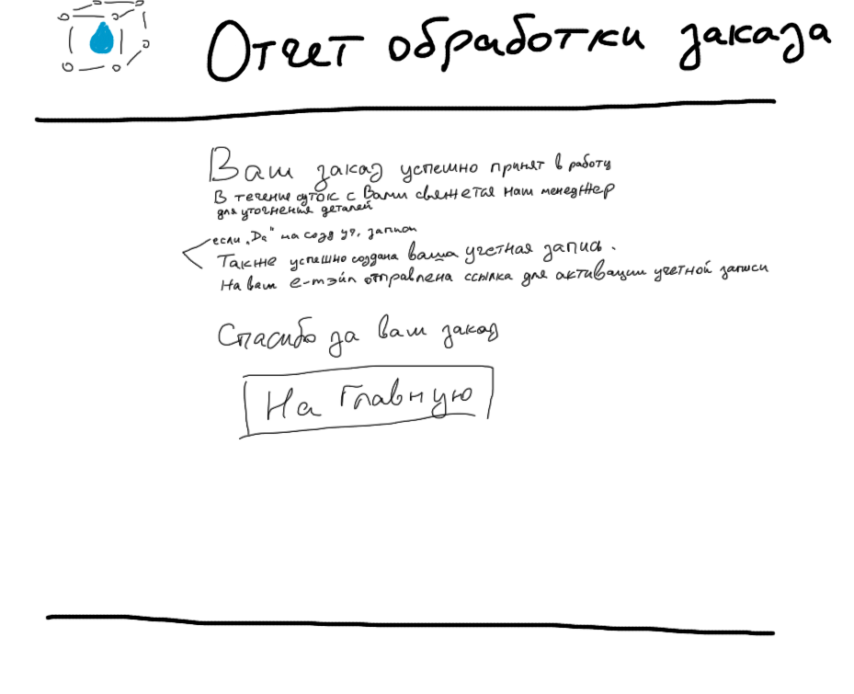Отчет обработки заказа

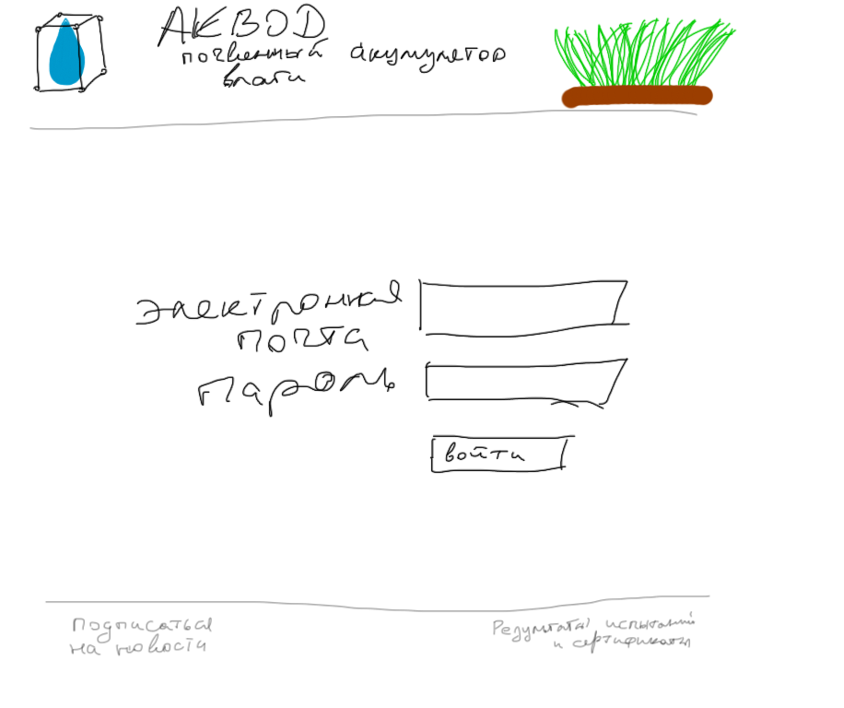Вход для зарегистрированных пользователей

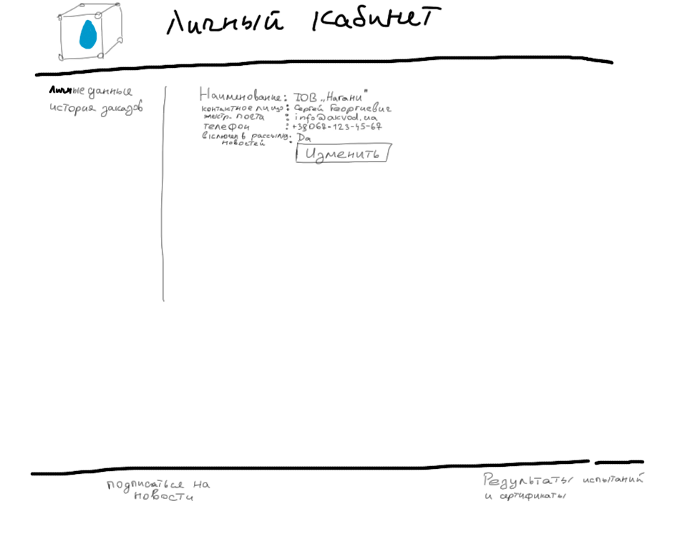Личный кабинет пользователя – основная форма

История заказов

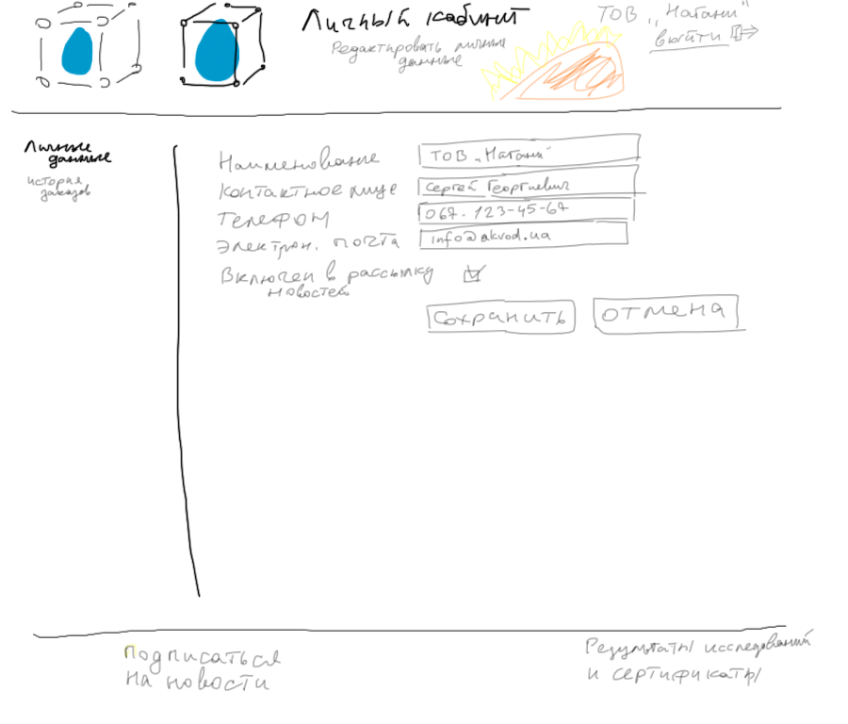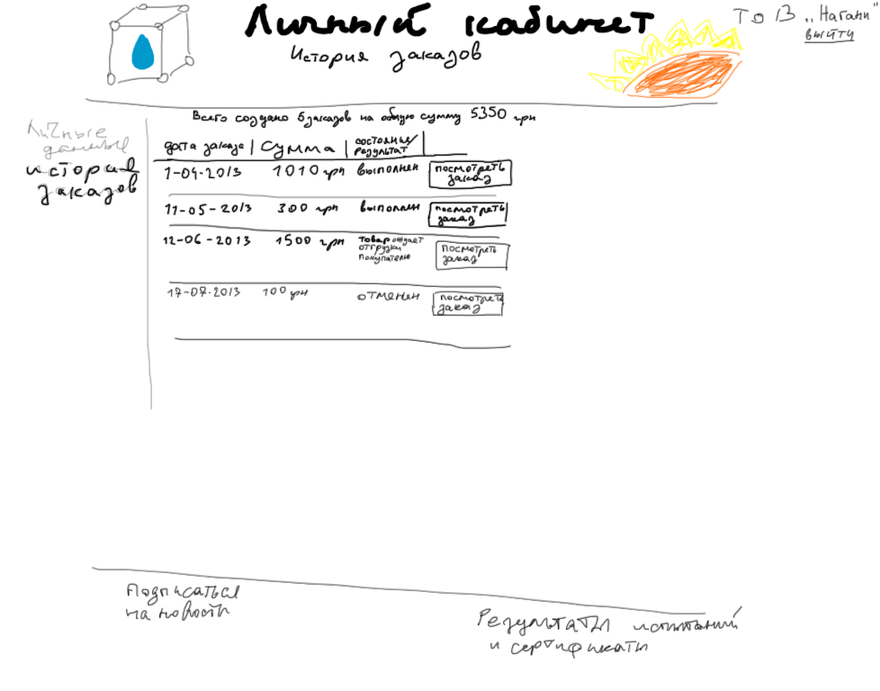Редактирование личных данных

* + - 1. 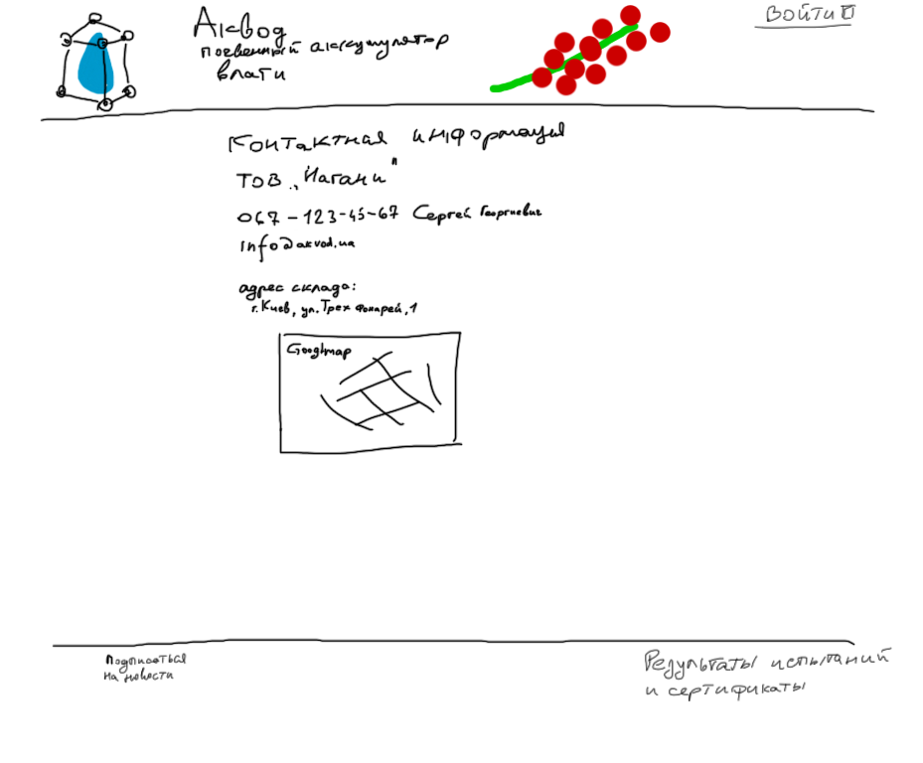Контакты
      2. Подписаться на новости

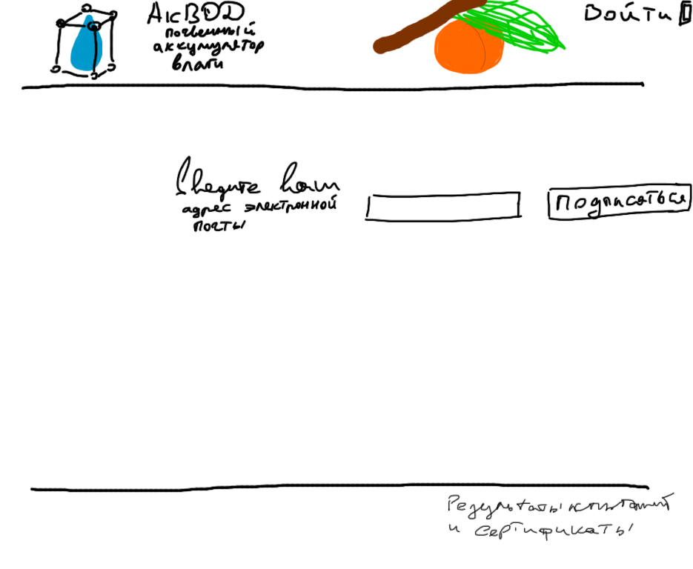

* + 1. Специальные страницы (при наличии)
       1. 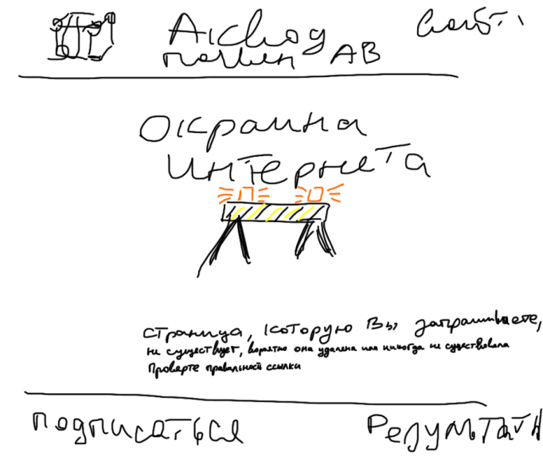Окраина Интернета
    2. Админ-страница
       1. 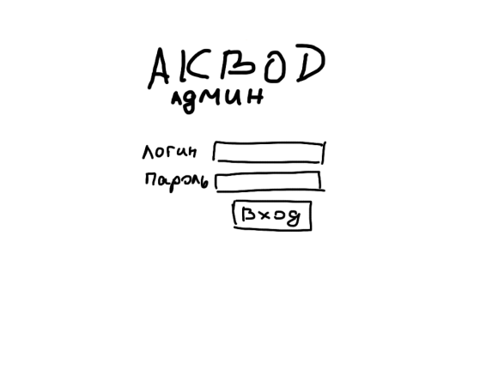Вход для администратора
       2. Основная форма админ страницы

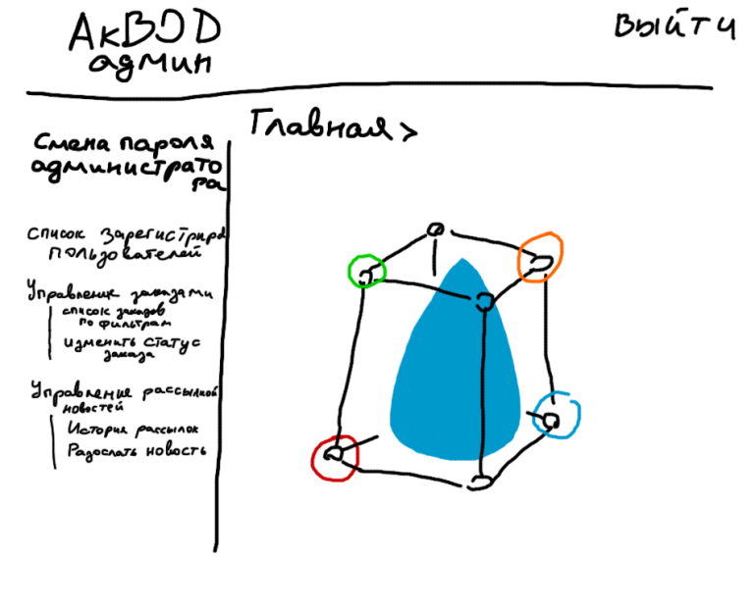

* + - 1. Смена пароля администратора
      2. 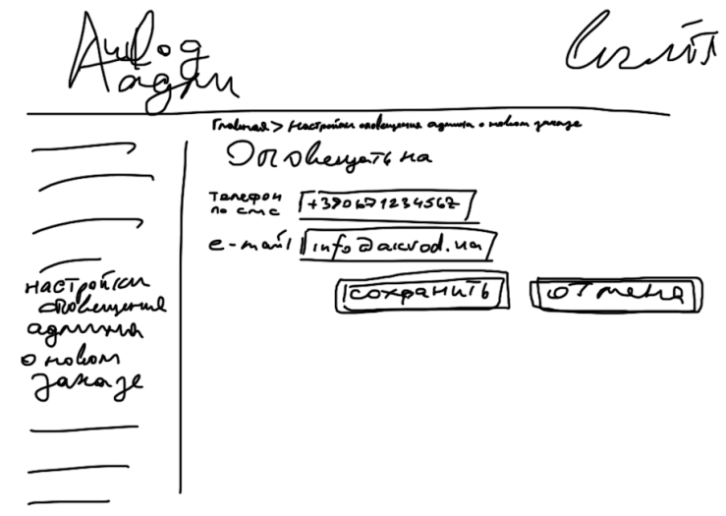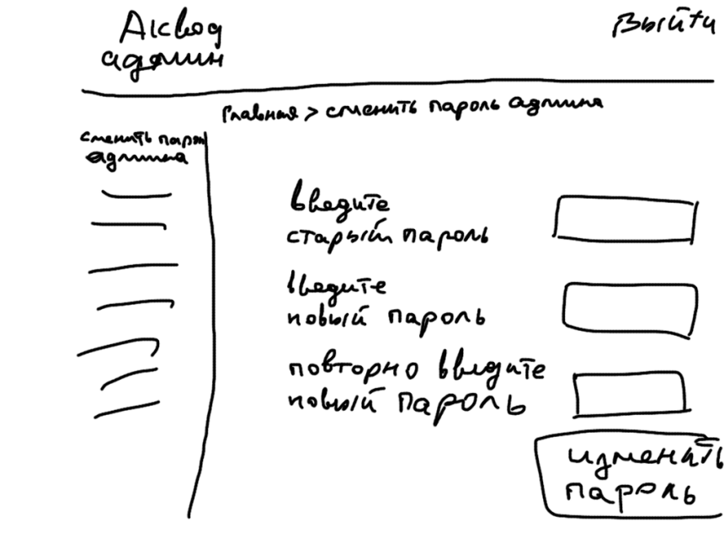Настройки оповещения менеджера о новом заказе
      3. Список зарегистрированных пользователей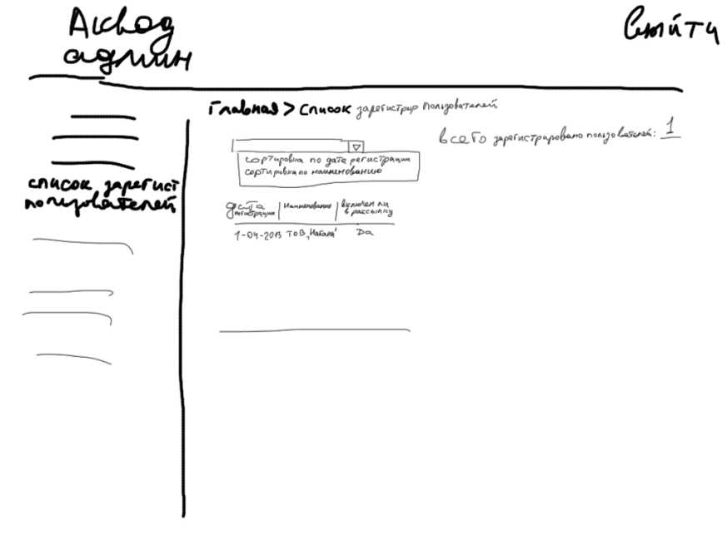
      4. 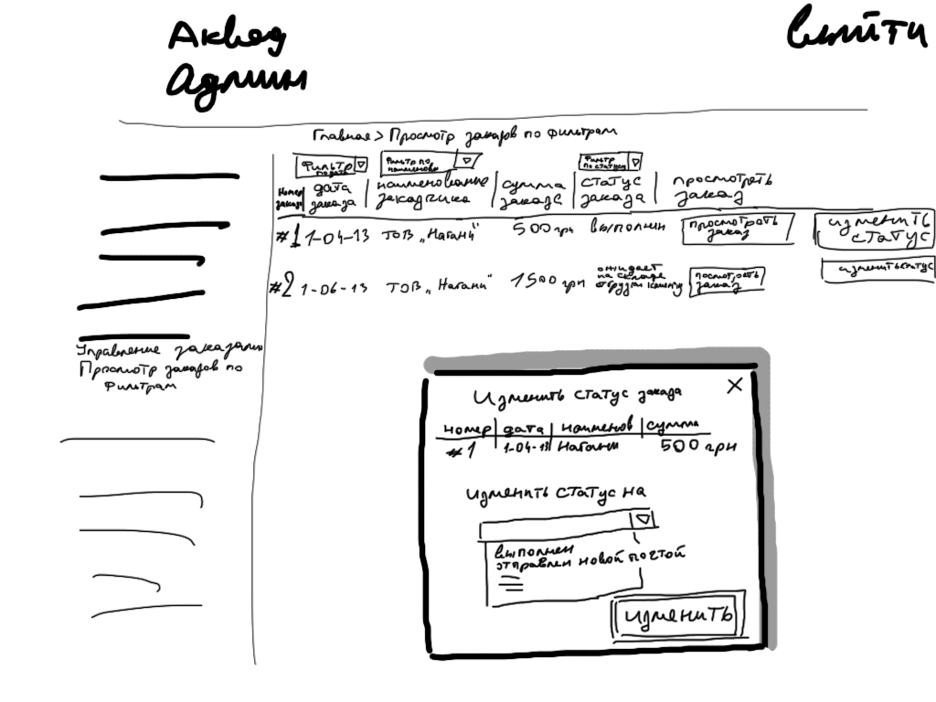Просмотр заказов по фильтрам (изменение статуса заказа в всплывающем JavaScript-окне)
      5. Управление рассылкой новостей
         1. Список адресов для рассылки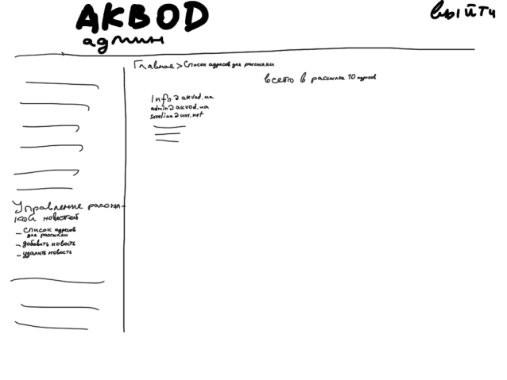
         2. 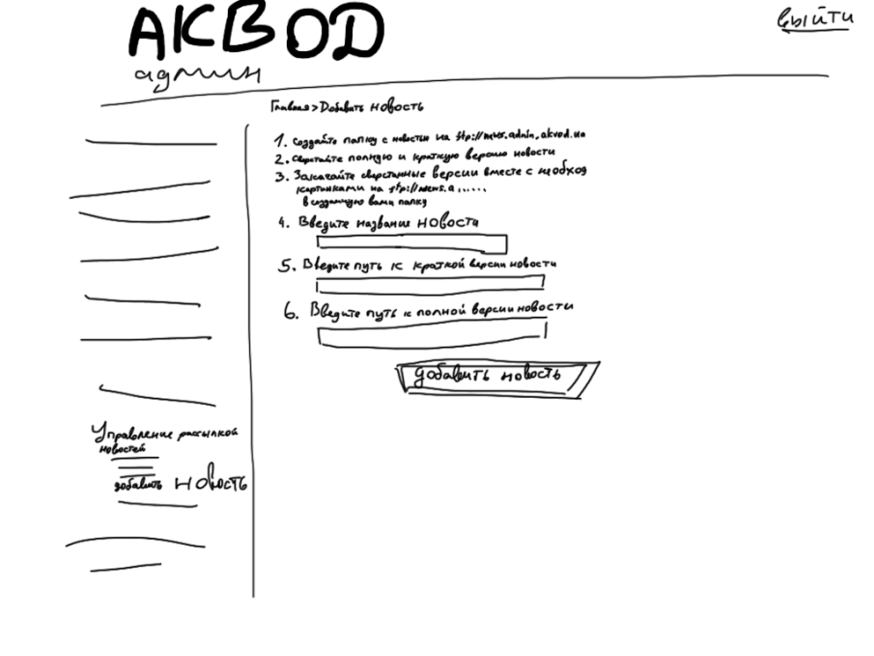Добавить новость
         3. Удалить новость
  1. 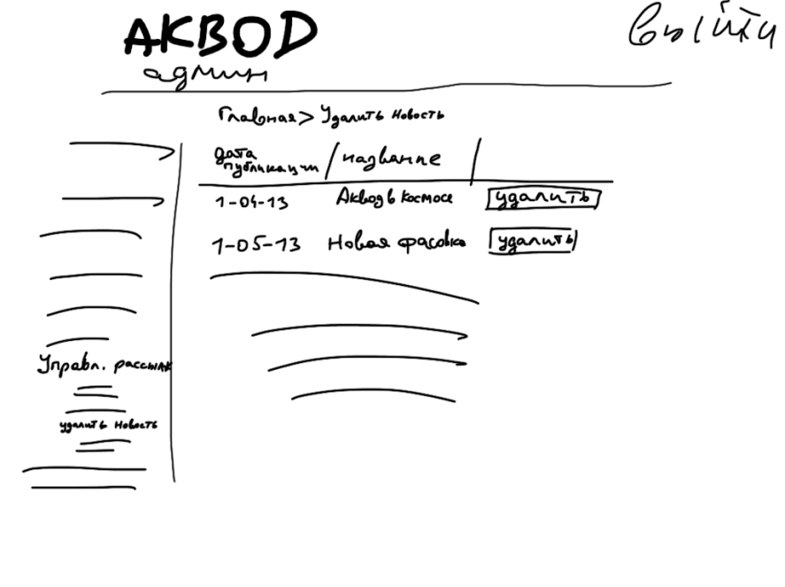Наполнение
     1. Название : АКВОД
     2. Слоганы:
        + 1. С Акводом газон можно реже поливать, и выглядит он лучше, чем у соседа.
          2. С Акводом цветы дождутся Вас из отпуска
          3. Какова цена вашего урожая? АКВОД снижает себестоимость сельхозпродукции.
     3. Виды и тематика наполнений (перечислить с кратким описанием)
        1. Новость
        2. Статья
        3. Прайс-лист
     4. Стартовый список необходимого контента ресурса
        1. Прайс-лист на продукцию Аквод.
        2. Три последние новости отрасли касающиеся Аквод.
        3. Статья «Википедия: АкВод – физические и химические свойства»
        4. Статья «Аквод – фасовка и цена»
        5. Статья «Способ применения почвенных аккумуляторов влаги и их влияние на условия произростания растений»
        6. Результаты испытаний Аквод и сертификаты
  2. Функционал
     1. Функции ресурса (перечислить). Расшифровка по каждой функции способа реализации (название скриптов, пошаговое описание скриптов)
        1. Пользовательская часть
           1. Прочитать статьи и ознакомиться с разрешительной документацией
           2. Прочитать новости
           3. Ознакомиться с ассортиментом
           4. Заказать поставку продукции

zakazat/index.php

priznat.php

zaregistrirovtsa.php

vosstanovit_parol.php

oformit.php

zavershit.php

dobavit_v_korzinu.php

udalit_iz_korzini.php

add_user.php

Далее подробно по каждой функции

zakazat/index.php

Основной скрипт блока продаж «Заказать»

Логика скрипта:

1. Проверяем есть ли сессия.

Если нет, то инициируем сессию.

1. Проверяем авторизирован ли пользователь,

Если ДА, то устанавливаем флаг “zalogonen”=YES,

Иначе устанавливаем флаг “zalogonen”=NO.

1. Отображаем шапку (стартовые обявления)
2. Отображаем ЛОГО
3. Отображаем блок авторизации

Если “zalogonen”, то ИМЯ_ПОЛЬЗОВАТЕЛЯ и ссылку в личный кабинет.

Если НЕ “zalogonen”, то форму ввода логина/пароля, ссылку на скрипт регистрации, также сохраняем линк скрипта на сам себя в переменной сессии “otsovskaya_stranitsa”

1. Отображаем верхний разделитель
2. Отображаем доступные товары
3. Отображаем корзину и форму для предварительного ввода данных о заказе.
4. Отображаем нижний разделитель
5. Отображаем подвал

priznat.php

Скрипт авторизации существующего пользователя

Получаемые переменные:

Логин

Пароль

otsovskaya_stranitsa - Ссылка на скрипт-заказчика авторизации

oshinka_avtorizatsii - Флаг ошибка авторизации (выставляется при неверном логине/пароле)

Логика скрипта:

1. Получить через переменную сессии ссылку на скрип-заявителя (otsovskaya_stranitsa)

Если нет сессии, инициировать сессию.

1. Получить через POST логин и пароль
2. Если логин или пароль НЕ пусты и НЕ“oshinka_avtorizatsii”, то

Установить связь с БД

Сформировать и выполнить запрос к БД

И Если в БД есть такой пользователь, то

присвоить переменной сессии “user” имя пользователя,

установить флаг “oshinka_avtorizatsii”=NO,

вызвать скрипт заявителя “otsovskaya_stranitsa”

1. Если логин или пароль пусты или “oshinka_avtorizatsii”, то отобразить страницу авторизации

При этом Если “oshinka_avtorizatsii”, то добавить на страницу авторизации надпись: «Ошибка авторизации, проверьте логин и пароль», также добавить ссылку на скрипт восстановление пароля.

Форма авторизации на странице авторизации вызывает скрипт сам себя и передает через POST введенные логин и пароль.

Перед вызовом обработчика формы ставится флаг “oshinka_avtorizatsii”=NO.

zaregistrirovtsa.php

vosstanovit_parol.php

oformit.php

zavershit.php

add_user.php

dobavit_v_korzinu.php

Вспомагательный скрипт для добавления записи в корзину

Логика скрипта

1. получить через POST поля по добавляемому товару

это:

id_tovara

nazvanie_tovara

tsena

kolichestvo_shtuk_v_zakaze

1. добавить в массив $_SESSION[‘korzina’] строку массива с полями по добавляемому товару
2. вызвать скрипт zakazat/index.php

udalit_iz_korzini.php

Вспомагательный скрипт для удаления записи из корзины

Логика скрипта

1. Получить через POST id удаляемого товара
2. Перебирать строки массива из переменной сессии $_SESSION[‘korzina’] пока найдется нужный товар и удалить эту строку из массива
3. Вызвать скрипт zakazat/index.php
   * + - 1. Подписаться на рассылку новостей (отписаться от рассылки новостей)
         2. Посмотреть свою историю заказов
         3. Связаться с менеджером
       1. Админ часть
          1. Смена пароля администратора
          2. Просмотр списка зарегистрированных пользователей
          3. Просмотр заказов по фильтрам и изменение статуса заказа
          4. Просмотр списка адресов для рассылки
          5. Добавление/удаление новости
          6. Настройки оповещения менеджера о новом заказе
     1. Схема Базы данных.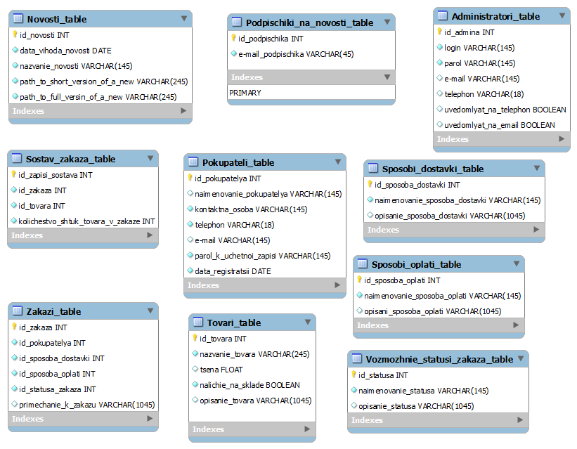
     2. Дерево форм ввода и скриптов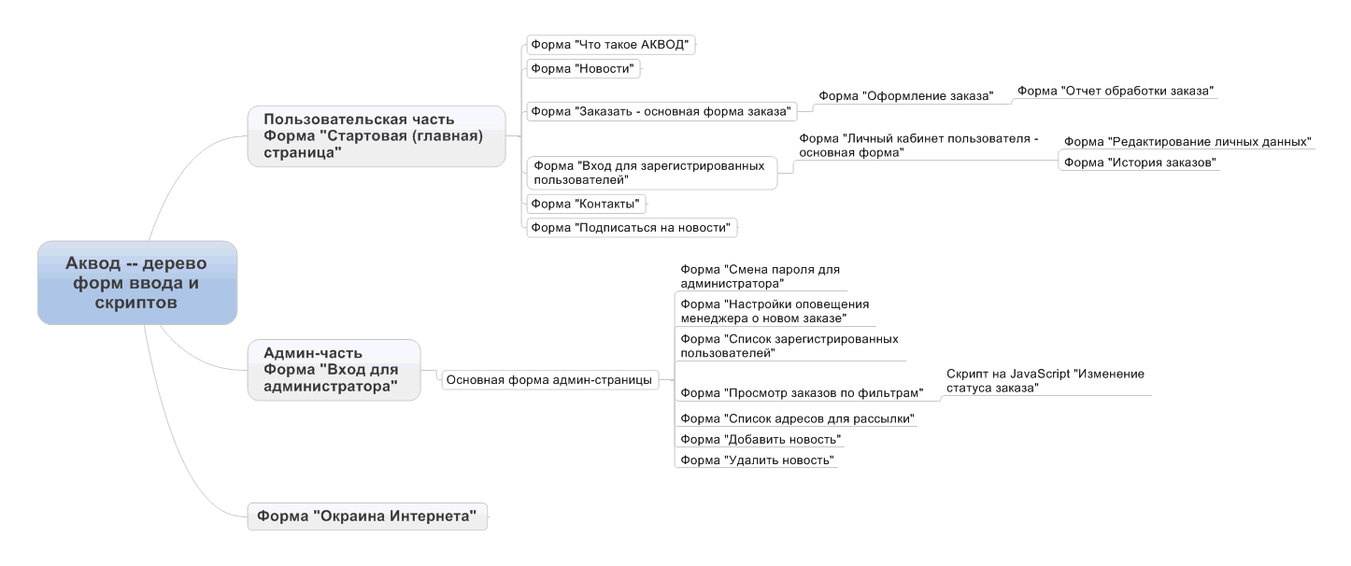
   1. Стили и оформление
      1. Общее описание
      2. Отдельные конкретные решения
4. Требования к обслуживанию ресурса
   1. Периодические задачи (перечислить с описанием и периодичностью выполнения)
   2. Квалификация персонала
   3. Трудозатраты на поддержание и развитие ресурса